Anti-pestprotocol

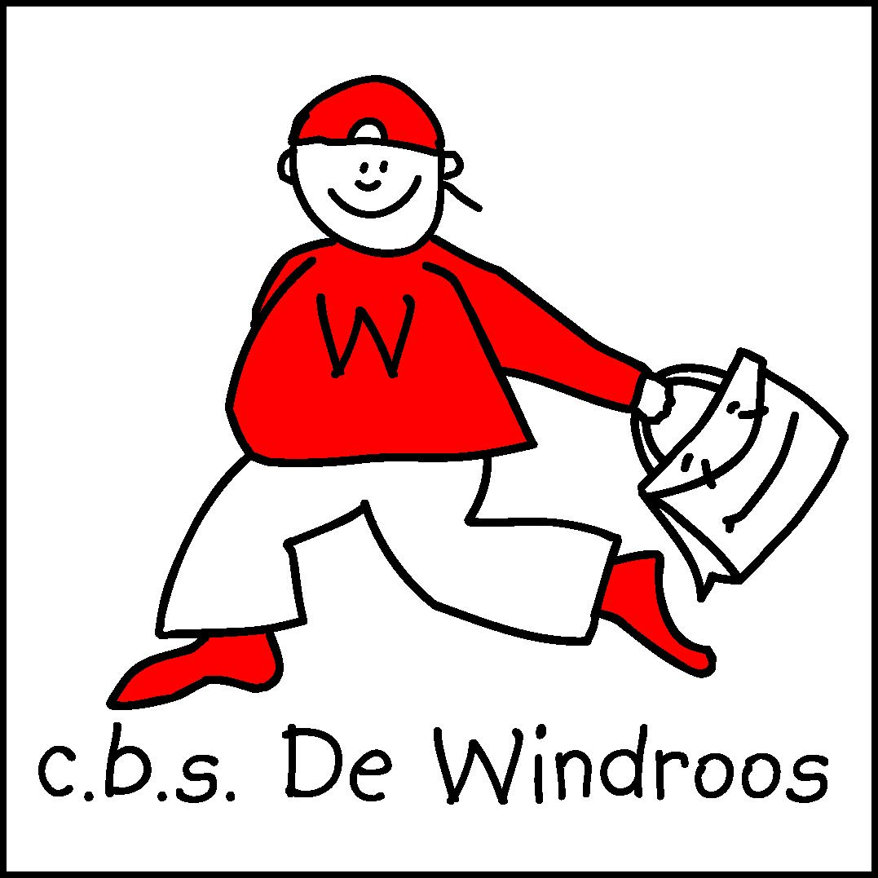

CBS De Windroos
Zuidhorn

Laatst herzien september 2020

PESTPROTOCOL

Schoolbeleidsplan inzake pesten c.b.s. “De Windroos”

Schoolvisie
In onze schoolgids geven wij aan dat we een sfeer van wederzijds respect belangrijk vinden. Begrippen als openheid, gelijkwaardigheid, respect, veiligheid en betrokkenheid willen we centraal laten staan. Alleen wanneer kinderen zich veilig voelen kunnen ze zich optimaal ontwikkelen. Een kind dat gepest wordt voelt zich niet veilig. Helaas komt pesten op iedere school voor, ook op de onze. Het is een probleem waar wij serieus mee om willen gaan. In dit beleidsplan beschrijven wij hoe we dit op onze school proberen te doen. Wij maken hierbij gebruik van de methode KiVa.

Vaststellen en hanteren van regels
In de gehele school wordt gewerkt met de methode KiVa en Rots & Water. We gebruiken de observatielijst van Zien en de resultaten van de vragenlijsten van KiVa voor het opstellen van een groepsplan aanpak sociaal-emotionele vorming. In de aanpak wordt gebruik gemaakt van de lessen vanuit KiVa en Rots&Water.
In elke groep is iedere week een leerling “Het zonnetje van de week”. Andere leerlingen noemen positieve eigenschappen van het kind op die op een zon worden genoteerd. Dit gebeurt om de leerling op een positieve manier in de belangstelling te laten staan.
Aan het begin van het schooljaar worden in elke groep klassenregels opgesteld in samenspraak met de leerlingen. Deze worden in de klas gevisualiseerd. Naar de klassenregels wordt verwezen als de gelegenheid zich voordoet.

Regels die in alle groepen gelden zijn:
- Doe niet bij een ander kind wat je zelf ook niet prettig vindt.
- Kom niet aan een ander als de ander dat niet wil.
- We noemen elkaar bij de voornaam en gebruiken geen scheldwoorden
- Als je kwaad bent ga je niet schoppen of slaan. Probeer eerst samen te praten en ga anders naar de leerkracht.
- Niet zomaar klikken. Wel aan de leerkracht vertellen als er iets gebeurt wat je niet prettig of gevaarlijk vindt. Vertel het aan de leerkracht wanneer jezelf of iemand anders wordt gepest. Als je gepest wordt vertel het dan ook thuis, je moet het niet geheim houden. KINDEREN DIE PESTEN ZITTEN ZELF IN DE NESTEN
- Uitlachen, roddelen en buitensluiten vinden we niet goed.
- Niet iongevraagd aan de spullen van een ander zitten.
- Iemand niet op het uiterlijk beoordelen.

Bovenstaande regels zijn algemeen voor de school.

Signaleren van pesten
Het is goed om als ouders en leerkrachten de volgende signalen in het achterhoofd te houden. Ze zouden kunnen wijzen op pestgedrag.
- Alleen staan in de pauze
- In de pauze steeds contact zoeken met de leerkracht
- Een kind mag niet met een spel meedoen terwijl andere kinderen die later komen wel mee mogen doen
- Bijna altijd met kleinere kinderen spelen
- Niet buiten willen spelen
- Negatief reageren wanneer het slachtoffer een idee aandraagt
- Roddelen
- Andere kinderen laten zich negatief uit over een kind of zijn familie zonder dat dit reëel is
- Men vindt steeds alles van een bepaald kind stom
- Anderen kinderen reageren negatiever op een fout van het slachtoffer dan bij andere kinderen
- Het kind wil niet naar school, klaagt over buikpijn, hoofdpijn, terwijl deze pijnen in de vakantie verdwijnen
- Bepaalde kleren niet aan willen hebben naar school
- Prikkelbaar, boos zijn
- Nachtmerries
- Bedplassen
- Nooit uitgenodigd worden op feestjes

Pesten aanpakken
Wanneer leerlingen ruzie met elkaar hebben en/of elkaar pesten, werken wij met het volgende stappenplan:

STAP 1
STOP-methode
De leerling zegt STOP wanneer hij vindt dat een ander kind hem of haar pest en geeft zo aan dat het andere kind te ver gaat. Als het andere kind “door de stop heengaat” dan wordt het probleem gemeld bij de leerkracht. De leerkracht probeert eerst om de leerlingen het samen te laten uitpraten.
De STOP-methode wordt aan het begin van elk schooljaar specifiek besproken. Kinderen worden bij problemen altijd gevraagd naar het gebruik van deze regel.

STAP 2
Stap 2 wordt genomen wanneer
  - leerlingen er via de STOP-methode niet uitkomen
  - een leerkracht zelf pestgedrag waarneemt
  - pestgedrag wordt gemeld door ouders of medeleerlingen

De leerkracht brengt de partijen bij elkaar voor een verhelderingsgesprek en probeert samen tot een oplossing te komen en afspraken te maken.

STAP 3
Bij herhaaldelijk pestgedrag maken wij gebruik van de steungroep aanpak volgends de KIVa methode. De ouders van zowel de pester als de gepeste worden ingelicht. De groepsleerkracht maakt melding van het pestgedrag in de teamvergadering. De groepsleerkracht noteert vanaf nu zo nauwkeurig mogelijk in Parnassys wat er voor pestgedrag plaatsvindt en de toedracht hiervan.

STAP 4
Als er leerlingen zijn die ondanks de gemaakte afspraken toch doorgaan met pesten, kan er vanuit KiVa voor die leerlingen een specifieke aanpak ingezet: de herstelaanpak. De herstelaanpak is een laatste stap om het pesten te stoppen en wordt alleen gebruikt in die uitzonderlijke situaties dat de steungroep aanpak niet werkt. De aanpak hoeft (gelukkig) bijna nooit ingezet te worden. Ook voor de inzet van de herstelaanpak biedt KiVa duidelijke richtlijnen.
Kenmerkend voor de herstelaanpak is dat het KiVa-team een deel van de verantwoordelijkheid terugneemt en samen met de pesters een plan van aanpak maakt om het pesten te stoppen. Dit wordt gedaan door het opstellen van een herstelplan. Dit herstelplan wordt ondertekend door de ouders/verzorgers van de leerling en de leerling zelf.

STAP 5
Wanneer we er op school onvoldoende in slagen om het probleem op te lossen kan deskundige hulp vanuit de bovenschoolse stichting Quadraten worden ingeschakeld of de GGD.

Vertrouwenspersoon
Op onze school is als vertrouwenspersoon Marleen Schuddebeurs aangesteld.
Zij kan worden ingeschakeld wanneer de aanpak niet het gewenste resultaat heeft. De vertrouwenspersoon onderzoekt het probleem, voorziet betrokkenen zoals leerkrachten en ouders van informatie en raadpleegt indien nodig deskundigen.

Bekendheid geven aan het pestprotocol
De directeur legt het pestprotocol ter ondertekening voor aan de MR en de schoolcommissie. Er wordt melding gemaakt van het protocol in de nieuwsbrief. Het protocol komt op de website van de school te staan.

september 2020

